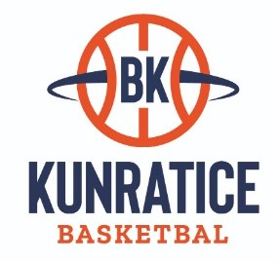

Rozpis turnaje U11, ročník 2012 a mladší
Pořadatel: Sportovní oddíly DDM Praha 10 – Basketbal Kunratice
Kontaktní osoba: Martin Skýva (723 911 231, skyva@dumum.cz)
Termín: neděle 27. 11. 2022
Místo: Sokolovna Vyšehrad, Rašínovo nábřeží 24/65m Praha 2, 128 00

Startovné: 400 Kč na utkání

Rozhodčí: deleguje ČABR-P, každé družstvo uhradí jednoho rozhodčího v utkání

Program utkání:
9:30 utkání č. 18 BA Sparta vs. Basketbal Kunratice
11:15 utkání č. 9 BA Sparta vs. Sokol Kbely
13:00 utkání č. 32 Basketbal Kunratice vs. Sokol Kbely

Pořadatel dodá hrací míč na turnaj, míče na rozcvičení si přinesou družstva vlastní!!
Rozdělovník:
BA Sparta – Hana Šmídková
Sokol Kbely – Tomáš Hruška

V Praze dne 1.11.2022 Martin Skýva, Basketbal Kunratice

